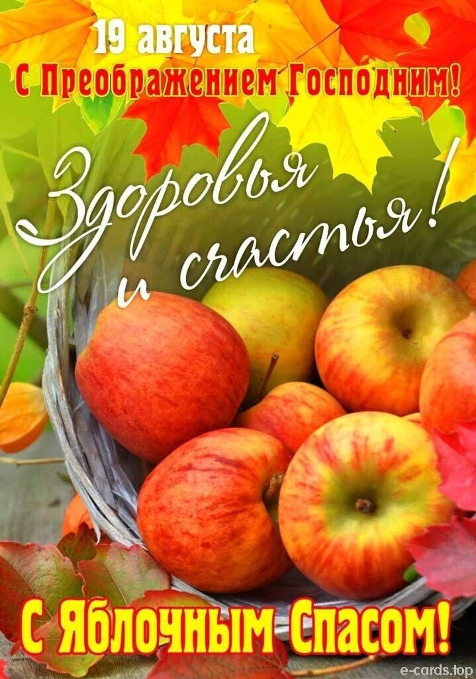

🍎🍏Яблочный Спас — один из самых красивых и богатых традициями праздников августа. Он сочетает в себе православные обряды и древние народные обычаи, которые веками передавались из поколения в поколение.🍎🍏

🍇🍐Главная традиция — это посещение храма и участие в праздничной литургии. В церквях в этот день проходит освящение плодов нового урожая, прежде всего яблок, груш, винограда, меда. Верующие приносят в корзинах фрукты, чтобы поблагодарить Бога за щедрость земли.

До праздника было принято не есть яблоки, а на Яблочный Спас будут, как и всегда прежде, традиционно печь яблочные пироги, шарлотки, сушат фрукты, варят компоты и варенья. Праздничный стол также обязательно украсят блюдами из свежих плодов.

После Яблочного Спаса начинались полевые работы по сбору позднего урожая, а в природе ощущался первый намек на осень.

Приметы о погоде и природе:  
✅Если ветер дует с юга и по дороге кружатся пыльные вихри — к обильным снегопадам зимой.  
✅Каков Яблочный Спас — таков и ноябрь.  
✅Если в день Яблочного Спаса погода ясная и теплая — осень будет мягкой и погожей.  
✅Дождь на Спас предвещает затяжную осень с частыми осадками.  
✅Роса утром обильная — к богатому урожаю грибов.  
✅Гром гремит — к теплой осени.  
✅Облака высоко плывут — к хорошей погоде.